**Назначение:** научится объявлять переменные разного типа в С++.

**Теория**

**Основные типы данных в C++**

int — целочисленный тип данных.

float — тип данных с плавающей запятой.

char — символьный тип данных.

bool — логический тип данных.

**Объявление переменной**

Объявление переменной в C++ происходит таким образом: сначала указывается тип данных для этой переменной, а затем название этой переменной.

**Пример объявления переменных**

int a; // объявление переменной a целого типа.

float b; // объявление переменной b типа данных с плавающей запятой.

char d; // объявление переменной типа char.

bool k; // объявление логической переменной k.

В С++ допускаются объединять объявление переменной и присваивание ей первоначального значения (инициализация). Например,

int a=1;

float b=2.3;

char d = 's';

bool k = true;

Пример программы с объявлением типа данных и присваиванием:

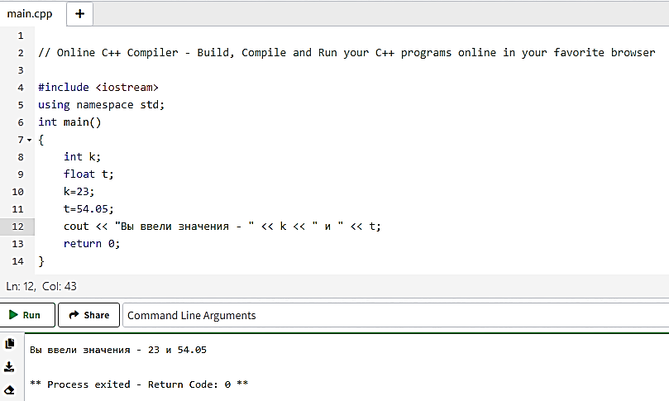

**Практика**

Открыть онлайн транслятор <https://www.onlinegdb.com/> или <https://www.online-cpp.com/> и по варианту составить программу.

После проверки сохранить программу под именем 02, нажав **Save**.

Присвоить переменным значения и выдать их на экран.

Варианты:

1. Объявить переменные q –вещественное и n – целое.
2. Объявить переменные p –вещественное и m – целое.
3. Объявить переменные q –целое, n – целое и p -вещественное.
4. Объявить переменные s –вещественное, l – целое.
5. Объявить переменные d –вещественное, k – целое и r -вещественное.
6. Объявить переменные t –целое и n – символьное.
7. Объявить переменные x –вещественное, s – символьное.
8. Объявить переменные y –символьное и n – булево.
9. Объявить переменные z –булево и s – символьное.
10. Объявить переменные i –вещественное и s – символьное.
11. Объявить переменные j –целое и s – булево.
12. Объявить переменные j – символьное, s – булево и u - целое.

**Как сдавать работу.**

1. Выполнить программу без ошибок
2. Объяснить каждую команду.